国际标准化组织微束分析技术委员会 （ISO/TC202）简介：
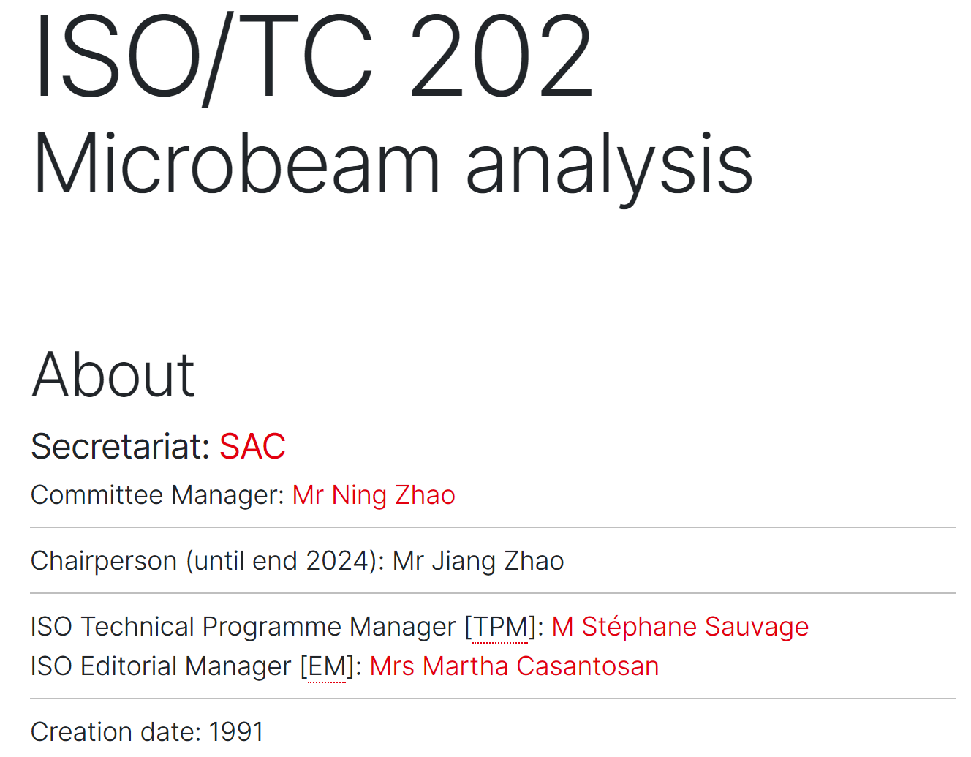
国际标准化组织微束分析技术委员会（ISO/TC202）成立于1991年，是我国发起成立的第一个国际标准化组织技术委员会。ISO/TC202秘书处设在中国科学院化学研究所，主席由中国科学院化学研究所的赵江研究员担任，委员会经理由化学研究所赵宁研究员担任。
国际标准化组织微束分析技术委员会（ISO/TC202）由中、德、美、英、日、韩、俄、伊朗、瑞典、乌干达等23个成员国组成。其中，有9个参与成员国（P-Member）：中国(SAC)、德国 (DIN)、伊朗 (ISIRI)、日本 (JISC)、韩国 (KATS)、瑞典 (SIS)、乌干达 (UNBS)、英国(BSI)、美国 (ANSI)和14个观察成员国（O-Member）：奥地利 (ASI)、古巴(NC)、捷克共和国 (UNMZ)、埃及 (EOS)、芬兰 (SFS)、法国 (AFNOR)、印度 (BIS)、意大利 (UNI)、摩洛哥 (IMANOR)、荷兰 (NEN)、波兰 (PKN)、罗马尼亚 (ASRO)、土耳其 (TSE)、俄罗斯联邦 (GOST R)。ISO/TC202下设四个分技术委员会和三个工作组。截至目前，由ISO/TC202及其分技术委员会完成制定并出版的国际标准项目共29项，有7项国际标准在制定中。
国际标准化组织微束分析技术委员会 （ISO/TC202）全体会议每年召开一次，由参与国（P-Member）轮流举办。在每年的全体会议中，来自各国的微束分析行业专家对电镜等设备使用中的名词术语、技术规范、环境要素、材料与产品规范等标准问题进行深入探讨。

